DE BESLISAGENDA – VAN BEWUSTWORDING NAAR BESLUITKRACHT
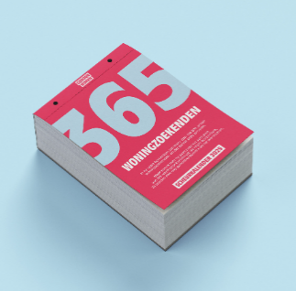
De wooncrisis is geen abstract vraagstuk meer. Met de 365 Woningzoekenden Kalender kreeg het tekort aan betaalbare woningen een gezicht en een stem. Woningzoekenden lieten zien wat jaren wachten doet met een leven: uitgestelde keuzes, stilstand, stress en schaamte. Die bewustwording is er. Wonen was hèt thema van de landelijke verkiezingen. De urgentie wordt gevoeld.

Maar bewustwording alleen verandert niets. Huizen worden niet gebouwd door erkenning, maar door besluiten. En juist daar stokt het te vaak. De komende gemeenteraadsverkiezingen en de periode van coalitievorming daarna zijn een kantelpunt. In deze periode worden prioriteiten gesteld, coalitieakkoorden geschreven en keuzes gemaakt die de komende vier jaar bepalen of er daadwerkelijk meer corporatiewoningen bijkomen. Of het blijft bij goede bedoelingen en uitgestelde besluiten…

Daarom is er nu de Beslisagenda.

De Beslisagenda is een eenvoudig, dagelijks instrument voor iedereen die besluiten neemt over wonen: bestuurders, wethouders, raadsleden en corporaties. Geen nieuw beleidsdocument, geen visiepaper, maar een hulpmiddel dat iedere week dezelfde vraag stelt:
“Wat beslis ik vandaag waardoor mensen met een normaal inkomen sneller gewoon kunnen wonen?”

Elke week zet de Beslisagenda woningzoekenden centraal. Niet als symbool, maar als toetssteen. Eén scherpe beslisvraag maakt zichtbaar waar het echt schuurt: in regels, procedures, tempo, prioritering of lef. Daartegenover staat steeds een concreet handelingsperspectief: een kleine, maar betekenisvolle stap die nú gezet kan worden. Zo verschuift het gesprek van abstractie naar verantwoordelijkheid. Niet: “we willen bouwen”, maar: “wat doe ik vandaag anders?”

Juist net na de gemeenteraadsverkiezingen is dit essentieel. In verkiezingstijd gaat het vaak over betaalbaarheid, leefbaarheid en bestaanszekerheid, maar zelden over concrete aantallen, locaties en tempo van corporatiewoningen. De Beslisagenda helpt om het gesprek te verschuiven van intenties naar keuzes. Ze maakt zichtbaar waar politieke beloften botsen met bestuurlijke realiteit en waar besluiten uitblijven terwijl de nood hoog is.

De Beslisagenda is een uniek middel voor corporaties om besluitvorming te agenderen. Leg de dagelijkse beslisvragen voor aan politieke partijen. Gebruik ze in gesprekken met lijsttrekkers, raadsleden en wethouders. Breng elk overleg terug tot de kernvraag: welk besluit draagt vandaag bij aan meer corporatiewoningen? De volkshuisvesting staat voor een inclusieve samenleving waarin iedereen ertoe doet. Voor solidariteit in tijden van schaarste. Voor het besef dat wonen geen privilege is, maar een basisvoorwaarde om mee te kunnen doen.
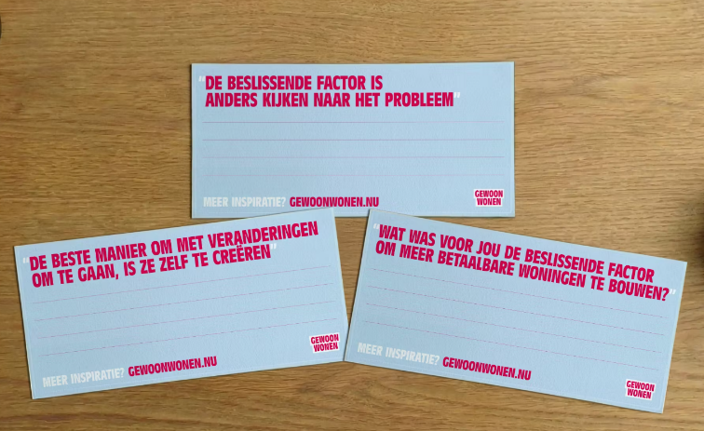
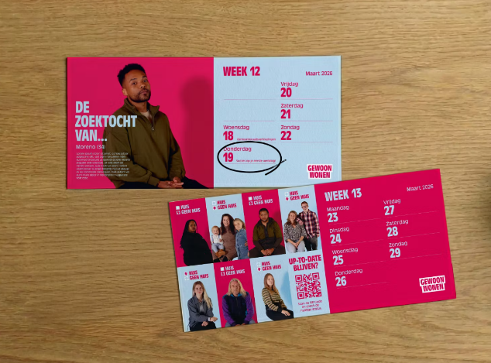
De Beslisagenda is de logische opvolger van de 365 Woningzoekenden Kalender. Waar de kalender vroeg om zien en erkennen, vraagt de Beslisagenda om kiezen en doen. De verhalen van woningzoekenden blijven, maar krijgen een nieuwe functie: als dagelijkse toets voor beleid en besluiten. Zo wordt urgentie omgezet in actie — en betrokkenheid in verantwoordelijkheid.

De wooncrisis vraagt geen nieuw begrip meer. Zij vraagt besluitvorming.
Elke dag opnieuw.

Geïnteresseerd?
Ben je geïnteresseerd in deze Beslisagenda? Laat dan je gegevens achter op: : Beslisagenda - Formulier invullen of stuur een mail aan avanettinger@maaskoepel.nl

De prijs zal naar verwachting tussen 20 - 15 euro liggen, afhankelijk van het aantal bestellingen.

Je kunt je bestelling tot en met 1 februari 2026 doorgeven.

Hoe te gebruiken?
Er zijn in ieder geval 2 momenten die voor de hand liggen waarop de Beslisagenda uitgereikt kan worden:
- Net na de verkiezingen aan de gekozen facties in je gemeente
Nieuwe mensen, net verkozen, vol enthousiasme om zich in te zetten voor de gemeente en haar inwoners. Een goed moment om hen te vertellen wat volkshuisvesting is en hoe je als (samenwerkende) corporatie invulling geeft aan volkshuisvesting. Aedes heeft hier veel documentatie voor die je kunt gebruiken. En ook hoe je bijvoorbeeld informatieve bijeenkomsten zou kunnen organiseren.
- Aan de nieuwe wethouder wonen als deze bekend is

Wij gaan de Beslisagenda ook uitreiken aan de ambtelijke top van de gemeenten. Ook daar is het van belang om de keuze voor volkshuisvesting goed onder de aandacht te (blijven) brengen.

